**///** OSLO Fietsinfrastructuur: Thematische Werkgroep 4

**////////////////////////////////////////////////////////////////////////////////////////////////////////**

Datum: 16/09/2021

Locatie: Teams meeting (virtueel)

Moderators: Maxime Pittomvils

**////////////////////////////////////////////////////////////////////////////////////////////////////////**

**Aanwezigen**

| **Organisatie** | **Participant** |
| --- | --- |
| Digitaal Vlaanderen | Maxime Pittomvils  Geert Thijs |
| De Vlaamse Waterweg | Marie-Anne Godderis |
| Agentschap Wegen en Verkeer | Simon Baert |
| Westtoer | Seppe Santens |
| Departement Mobiliteit en Openbare Werken | Joshua De Clercq  Bart De Proost  Mieke Declercq |
| Provincie Antwerpen | Hanne Van Dyck |
| Fietsberaad Vlaanderen | Pieter Morlion |
| Opzoekingscentrum voor de Wegenbouw | Carl Van Geem |
| Fietsersbond | Werner Lievens |

**Agenda van de werkgroep**

| 13:05-13:10 | Welkom en introductie |
| --- | --- |
| 13:10-13:20 | Samenvatting: wat hebben we gedaan in de vorige werkgroep |
| 13:20-15:15 | Nieuwe aanpassingen model |
| 15:15-15:30 | Volgende stappen |

**1.** **Samenvatting: Wat hebben we gedaan in de vorige werkgroep?**

Hieronder de delen van het model waarop de focus lag in de vorige werkgroep:

* Fietsinfrastructuur
* Fietsnetwerkkenmerken

Het gedeelte fietsnetwerkelementen was reeds in detail uitgewerkt in de vorige thematische werkgroep.

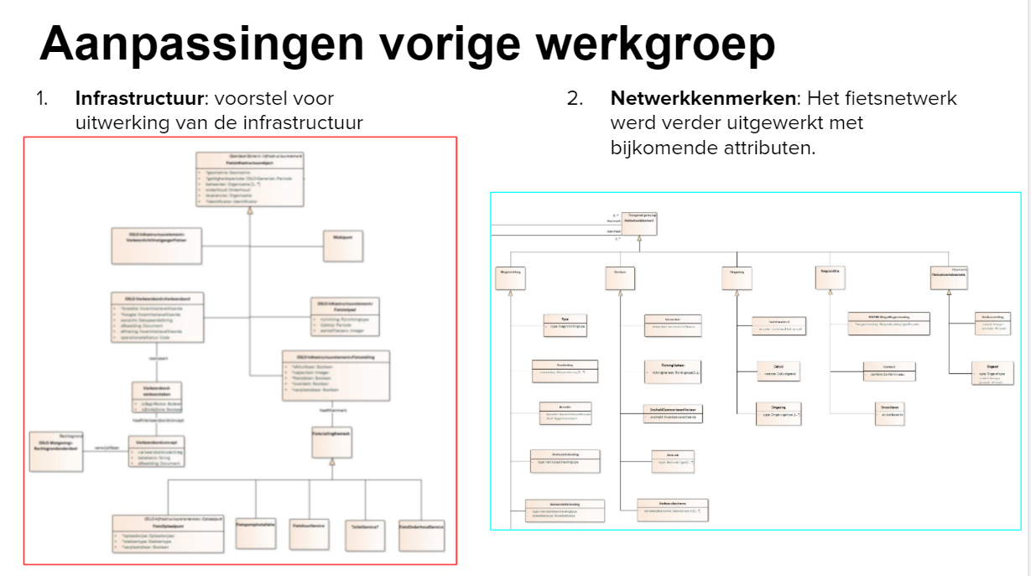

We vatten de belangrijkste punten samen die in de vorige werkgroep besproken zijn, met de belangrijkste opmerkingen tijdens de werkgroep in het rood:

**Fietsinfrastructuur**

Het bestaat uit een algemeen concept fietsinfrastructuur met volgende attributen:

* Geldigheidsperiode
* Geometrie
* Identifcator
* Beheerder
* Leverancier
* Onderhoud: Onderhoud is gedefinieerd als datatype met attributen onderhoudsdatum en ouderdom. Toevoeging van **type** aan het datatype en update van **ouderdom** naar **ingebruiksname.**

Volgende subklassen zijn gedefinieerd onder het concept fietsinfrastructuur:

* Fietsstalling: Voor fietsstalling werd er voorgesteld om te verwijzen naar Velopark om op die manier één source of truth te hebben.
* Fietsoplaadpunt
* Verkeersborden
* Verkeerslicht
* Mobipunt: **Hoppinpunt** is de huidige benaming.
* Fietstelpaal: Toevoeging van **telpaaltype** en **telmethode.**

**Fietsnetwerkkenmerken**

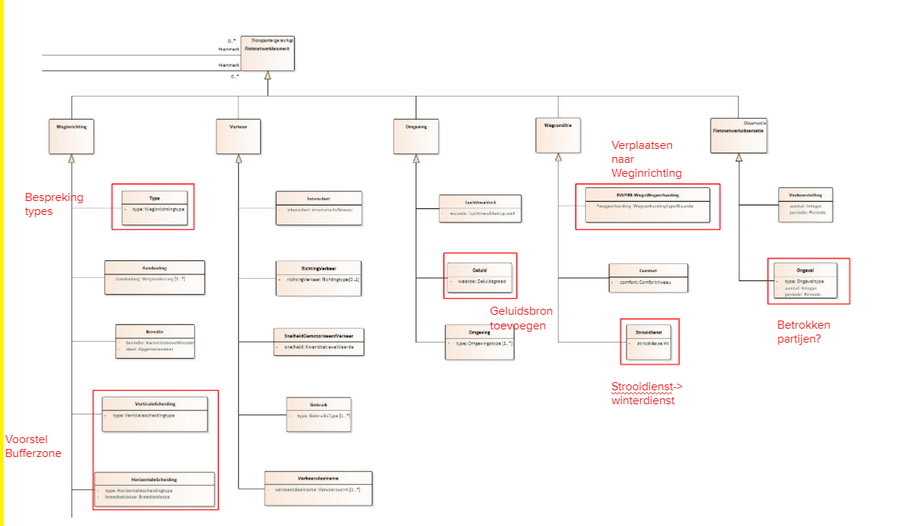

Een bijgewerkte versie van het fietsnetwerkkenmerken-gedeelte van het model is voorgesteld (zie foto hierboven), waarbij de kenmerken verder onderverdeeld zijn in een aantal overkoepelende klassen die onder andere de structuur van het model meer leesbaar maken:

* Weginrichting
* Verkeer
* Omgeving
* Wegconditie
* Fietsnetwerkobservatie

Op de volgende concepten is er extra feedback gegeven:

* VerticaleScheiding en HorizontaleScheiding: Voorstel om dit op te vervangen door een meer algemene bufferzone.
* Geluid: Toevoegen van geluidsbron als attribuut.
* Wegverharding: Dit stond gedefinieerd onder de klasse Wegconditie. Het hoort eigenlijk beter thuis onder Weginrichting.
* Strooidienst: Vervangen door winterdienst omdat dit een meer algemene term is. Zo is het ook mogelijk dat er een winterdienst is langs de jaagpaden.
* Ongeval: Toevoegen van de betrokken partijen?

**2.** **Nieuwe aanpassingen model**

De versie die werd voorgesteld tijdens de werkgroep kan hier teruggevonden worden:

<https://test.data.vlaanderen.be/doc/applicatieprofiel/fietsinfrastructuur/ontwerpstandaard/2021-09-16>

Alvorens een nieuwe versie van het model werd voorgesteld, werden nogmaals een aantal principes aangehaald die belangrijk zijn bij het modelleren van deze OSLO fietsinfrastructuur standaard:

* Principe 1: Fysisch en logisch deel. (infrastructuur vs het netwerk en de kenmerken)
* Principe 2: Zoveel mogelijk hergebruik van bestaande standaarden.
* Principe 3: Modelleren van wat semantisch relevant is.
* Principe 4: Waarden in de codelijsten zijn illustratief en maken geen deel uit van de formele standaard.

**2.1 Aanpassingen infrastructuur**

Het gedeelte infrastructuur is uitgewerkt en besproken tijdens deze werkgroep. Het bijgewerkte model (zie foto hieronder) bestaat uit de volgende klassen en aanpassingen:

* **Infrastructuurelement**: Meervoudige classificatie van infrastructuurelementen: volgens type en volgens deel van fietsinfrastructuur.
* **Fietsinfrastructuurobject**: Update onderhoud attribuut: ingebruiksname i.p.v. ouderdom, toevoeging van type onderhoud.
* **VerkeerslichtVoetgangerFietser:** attribuut Verkeersteken toegevoegd.
* **Fietstelpaal:**Attributen telpaaltype en telmethode toegevoegd.
* **Fietsparking:** Toevoeging **Fietsparking** met verwijzing naar Velopark/Mobivoc.
* **Fietsstalling:** Update van de attributen.
* **Wegmarkering:** Toevoeging van wegmarkering klasse.
* **Verkeersbord:** Update attributen van Verkeersbord en toevoeging overerving van wegsignalisatie.

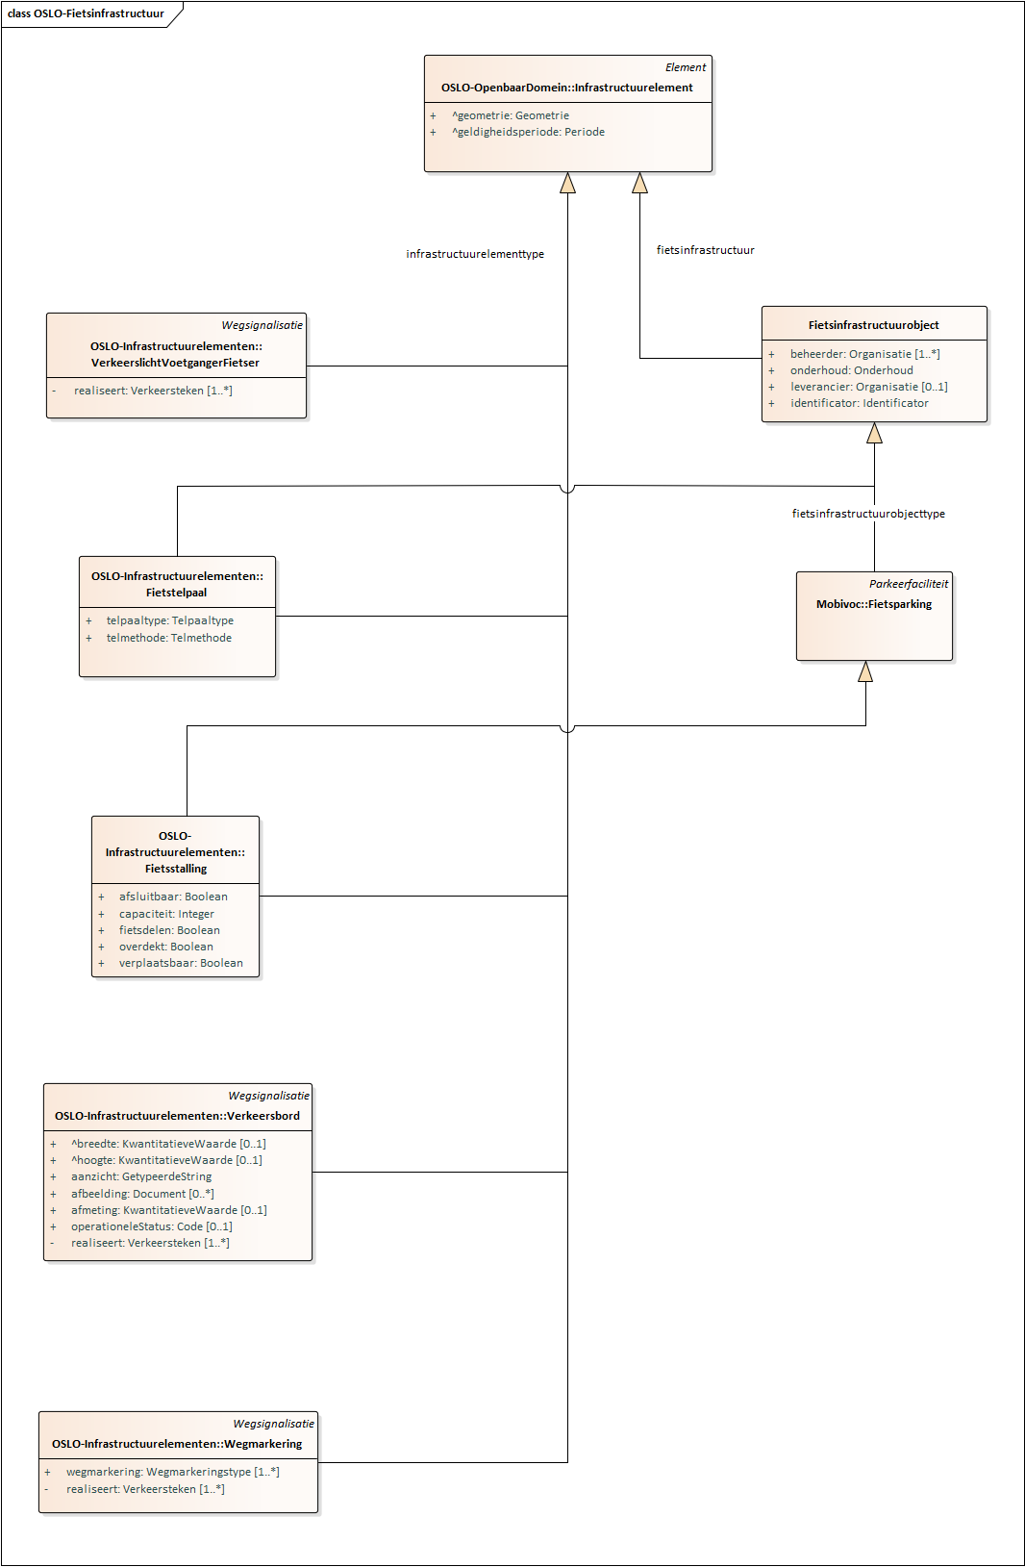

Een overzicht van de discussies omtrent de verschillende concepten in het model:

* **Fietsparking**
  + Hoe werkt de opsplitsing in Fietsparking en Fietsstalling? In velopark zijn er 4 opties: fietsparking, buurtfietsenstalling, fietskluis en fietsnietje.

*Fietsstallingen worden gezien als losse objecten op het terrein. Fietsparking is meer algemeen. Dit leidt tot een issue binnen Velopark. We zitten met 2 concurrerende objecten: fietsstalling uit OSLO infrastructuur elementen en Velopark, dat ook uitkomt bij het concept fietsstalling. De manier dat dit gedaan is binnen Velopark: fietsparking instantiëren: hierbij is het probleem dat er types van fietsparkings worden gemodelleerd, waardoor je jezelf vastzet. Hiervoor zal een issue bij Velopark aangemaakt worden.*

*Bovendien wordt er dus een andere interpretatie gebruikt van het concept Fietsstalling. Hiervoor zal nog afstemming moeten gebeuren hoe de termen fietsstalling en de verschillende types binnen Velopark mappen met de OSLO Fietsinfrastructuur en het overgeërfde concept Fietsstalling van OSLO Infrastructuur Elementen. Bij OSLO infrastructuurelementen is er voornamelijk een blik op de losse objecten op het terrein, terwijl een overdekte parking niet meteen als een los object kan beschouwd worden.*

*Bovendien zijn er meerdere opties om dit op te nemen in het model:*

* *Werken met subklassen van de verschillende types;*
* *Als attribuut toevoegen met een codelijst, dit biedt meer flexibiliteit dan werken met subklassen.*
* **Fietstelpaal**
  + Wordt de richting overgeërfd?

*Afhankelijk van waar de fietstelpaal staat en de geometrie die wordt overgeërfd van een infrastructuurelement.*

* + Hoe wordt de telrichting bepaald?

*Momenteel nog niet bepaald.*

*Update model: Dit zal als attribuut opgenomen moeten worden in het model.*

* + Telpaaltype wordt nu bepaald als vaste telpaal en mobiele telpaal. Het onderscheid tussen vaste en mobiele tellingen is artificieel: een vaste telpaal is een telpaal die er jaren staat en een mobiele twee weken. Is dit wel zo hard gedefinieerd als we hier meegeven?

*Update model: Hier zijn twee indelingen mogelijk die in rekening zullen gebracht worden in het model:*

* *Vast vs mobiel (is de telpaal vastgeschroefd in de grond of niet)*
* *Tijdelijk vs permanent (hoelang staat de telpaal er). Dit kan opgenomen worden als telperiode.*
  + Hoe wordt de telpaal gelinkt aan tellingen?

*Dit gebeurt aan de hand van de Observaties, die onder de fietsnetwerkkenmerken staan in het model. Dit is een interessante use case om mee te nemen om hier een objectdiagram van te maken tijdens de publieke review.*

* **Wegsignalisatie**
  + Hoe ga je om met een wegmarkering die hoort bij een lineaire referentie op een wegelement. Infrastructuurelementen zijn meestal punten of oppervlakken, terwijl wegmarkeringen geldig zijn over langere stukken*.*

*De lineaire referentie is hier inderdaad een probleem. De wegmarkering zou dan als verkeersteken moeten bekeken worden aan de logische kant van het model. (fietsnetwerkkenmerken)*

*Er zijn 2 blikken waarbij we naar wegmarkering kunnen kijken:*

* *Uitwisseling over bijvoorbeeld het beheer of onderhoud van de wegmarkering (infrastructuur).*
* *Uitwisseling over waar de wegmarkering loopt, waarbij deze variabel kan zijn over een bepaald stuk van een wegsegment (logisch)*

*Update model: Deze 2 blikken opnemen in het model door wegmarkering ook opnieuw op te nemen aan de kant van fietsnetwerkkenmerken en duidelijk te maken waarin het verschil zit.*

Opmerking: Bij OTL is er een geometrie-artefact gemaakt apart van het model omdat het moeilijk was om bepaalde concepten te bepalen. OTL heeft gekozen voor een implementatiemodel, natuurlijk zit hier ook semantiek achter. Een afstemming op het niveau van de semantiek kan hier interessant zijn. De afstemming tussen de semantiek van OTL en OSLO openbaar domein is reeds gebeurd, hier kan men nagaan wat er is afgestemd bij wegmarkering en of de mapping klopt.

* **Verkeersbord**
  + In dit OSLO-model van Fietsinfrastructuur koppelen we niet met Opstelling maar met Verkeersbord, wat betekent dat men van elk Verkeersbord een geometrie en een beheerder krijgt. Kunnen we koppelen met de Opstelling van dat Verkeersbord?

*Dit zou resulteren in een dubbele koppeling. OSLO infrastructuur elementen zijn als vertrekpunten genomen om onze infrastrastructuurelementen op te lijsten. De insteek is om te vertrekken van de Verkeersborden. Via een verwijzing naar Verkeersborden kan men wel de verwijzing maken naar de Opstelling van dit Verkeersbord, waar deze wel voorkomt.*

* + Het AWV heeft de Verkeersbordendatabank. Als de verkeersborden daar worden aangevraagd, wat kan er dan aangeleverd worden: Opstelling, Verkeersborden, Verkeersbord-Verkeersteken of verkeersbord Concepten?

*In dit opzicht is het een goed uitgangspunt om te werken vanuit verkeersteken. Sommige geboden zijn nog niet/anders/verkeerd gerealiseerd, maar belangrijkste is de intentie, dewelke het verkeersteken is.*

*Bij LBLOD (Lokale Besluiten als Gelinkte Open Data) wordt er veel informatie besproken in de gemeenteraadsbesluiten die niet naar de databanken doorstroomt, zoals locatie van het bord, verkeersteken, etc. Dit wordt momenteel wel gecapteerd in een gestructureerd formulier in JSON.*

* + Hoe wordt de link gemaakt tussen Verkeersbord en Verkeersteken in het model?.

*Verkeersteken is toegevoegd als netwerkeigenschap, ‘fietsverkeersteken’ genoemd.*

*Er wordt dus op twee manieren naar gekeken:*

*Verkeersborden: fysiek aanwezig, onderhoud, beheerder, etc. Verkeersteken: Wat betekenen ze, voor wie zijn ze bedoeld, door wie zijn ze toegekend, etc. Via de verkeerstekens geraak je dan ook bij het wettelijke/wegcode gedeelte dat erachter zit.*

* **Vervoersknooppunt**
  + Bij het OTL team zijn ze ook bezig met het onderzoeken van Hoppinpunten om dit toe te voegen in het model.

*Het traject rond Hoppinpunten zal binnenkort worden opgestart. AWV zal hierbij worden betrokken om de nodige input en vereisten mee te kunnen geven.*

**2.2 Aanpassingen Netwerkelementen**

De volgende aanpassingen zijn doorgevoerd sinds de vorige werkgroep (zie ook de figuur hieronder):

* Toevoeging van **transportobject** aan Fietsnetwerkelement. Dit maakt het mogelijk om fietsnetwerkelementen te linken aan transportobjecten.
* **OngelijkgrondseKruising** anders gemodelleerd: link tussen fietssegment en ongelijkgrondse kruising verwijderd. Bij de oorspronkelijke modellering waren enkel tunnels onder of bruggen van fietspaden onder of boven andere fietspaden mogelijk. Terwijl in praktijk fietspaden (of befietsbare wegen) ook boven of onder andere niet-befietsbare wegen moeten kunnen zoals een autoweg of spoorweg.

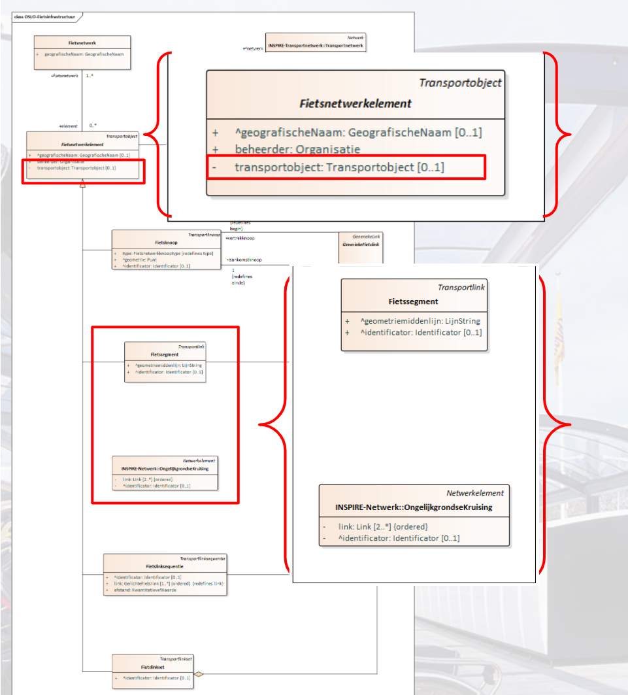

Een overzicht van de discussies omtrent de verschillende concepten in het model:

* Het is moeilijk om terug mee te zijn in het verhaal zonder definities van de verschillende concepten.

*Hier zal tijdens de publieke review werk van worden gemaakt om alle definities van de concepten op te lijsten en er voorbeelden bij te zetten aan de hand van objectdiagrammen om de linken tussen de verschillende concepten duidelijk te maken.*

**2.3 Aanpassingen Netwerkkenmerken**

Een overzicht van de discussies omtrent de verschillende concepten in het model:

* **Weginrichting (fietsinrichting)**
  + Welke types zijn er nodig van weginrichting?

*De enumeratie die in het model wordt meegegeven voor de types en classificatie van fietsinrichting is louter illustratief. Het uitwerken hiervan moet in een apart traject opgenomen worden. In dit model moeten we de mogelijkheid geven voor een classificatie.*

*In praktijk in de wereld van de semantische data wordt er niet meer gewerkt met enumeraties maar met SKOS:concept schemes. Dit laat toe om categorische lijsten met hiërarchie mee te geven waarbij duidelijk wordt gezegd waarvoor het concept staat.*

*Bij OTL worden de types van fietspaden automatisch bepaald door de attributen. Moeten deze types in het kader van data uitwisseling berekend worden? Hier kan het interessant zijn om te kijken naar deze berekeningsmethode en voornamelijk de nodige attributen/componenten die hiervoor nodig zijn.*

*Verder kan het semantisch gezien interessant om de methode toe te voegen hoe een typering wordt bepaald.*

*Update model: Voorstel om eerst te kijken dat alle nodige componenten (fietssuggestiestrook, wegmarkeringen) aanwezig zijn om de classificaties mogelijk te maken. Nadien wordt er gezien waar er nog overlap is in de kenmerken en hoe deze kan weggewerkt worden.*

* **Breedte (fietsinrichting)**
  + Momenteel is er slechts één breedte aangeduid in het model, het moet duidelijk zijn over welke breedte het gaat. Wat de fietser moet gebruiken is het uiterst rechtse wegvak. De meerdere breedtes die van toepassing kunnen zijn:
    - Individuele wegvakbreedte
    - Breedte fietssuggestiestrook
    - Breedte fietspad (als er geen fietssuggestiestrook is)

Hiernaast is het ook belangrijk om de bruikbare breedte mee op te nemen. Een fietspad kan bijvoorbeeld 3 meter breed zijn, maar doordat er een hoog gebouw vlak naast staat, is de befietsbare breedte kleiner dan wanneer hier geen gebouw vlak naast zou staan.

*Update model: Het model zal aangepast worden zodat alle opgesomde mogelijkheden erin passen en het duidelijk is over welke breedte het gaat.*

* **Intensiteit**
  + Op basis van de observaties (tellingen), hebben we methodes om deze om te zetten naar kwalitatieve waarden voor intensiteit? Het aantal fietsers op een breed fietspad in stedelijk gebied is bijvoorbeeld 100 gedurende een uur wat weinig is, terwijl op het platteland dit aantal hoog is. Moeten we iets rond intensiteit opnemen in het kader van data uitwisseling?

*Een mogelijkheid is om bij de intensiteit een afwegingskader te zetten, met achterliggend een formule die afhankelijk is van locatie, breedte, etc. waarbij het een bepaalde waarde krijgt om basis van dit kader.*

*Een andere mogelijkheid is om enkel naar de ruwe data te kijken en bijvoorbeeld naar het fietsvademecum te kijken voor de classificatie.*

*Update model: Er zal een issue worden aangemaakt met voorstel om dit niet mee op te nemen in het model. Indien er nood is om dit op te nemen zal het herzien worden.*

* **Winterdienst**
  + Het is niet altijd eenvoudig om te bepalen waar er gestrooid/geruimd wordt. Sommige fietspaden worden gestrooid/geruimd samen met de weg, binnen een bepaalde weg kan dit afwisselen (bv fietspad gescheiden door tussenberm). Hier is zeer veel variatie in.

*Het is nuttig om de mogelijkheid te laten staan dat dit kan ingevuld worden.*

* **Wegverharding**
  + Is het type (bv asfalt) ook opgenomen in het model? Asfalt heeft bijvoorbeeld een beter trilcomfort dan klinkers. Verhard is een breed begrip.

**3. Overige input model**

Op het einde van de werkgroep werd er nog een oefening georganiseerd waarbij de deelnemers zowel algemene feedback konden geven op het model als suggesties voor de indicatieve codelijsten. De volgende feedback is verzameld:

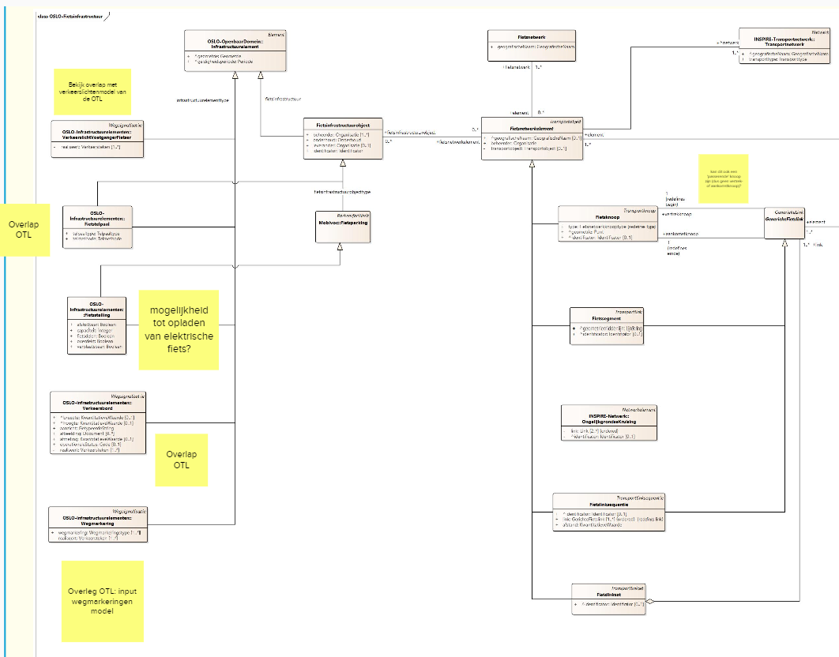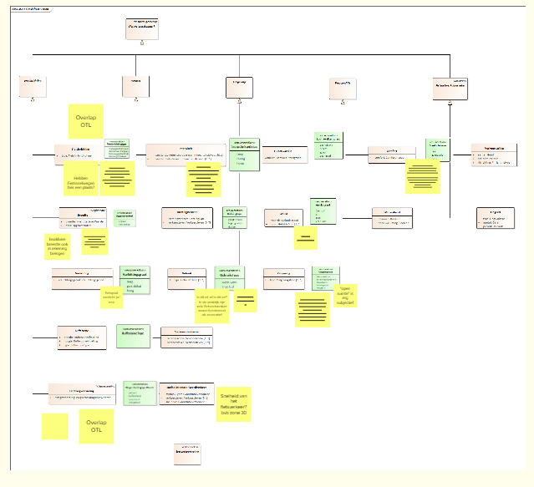

**Infrastructuur**

* VerkeerslichtVoetgangerFietser
  + Bekijk overlap met verkeerslichtenmodel van de OTL
* Fietstelpaal
  + Overlap OTL
* Fietsstalling
  + Mogelijkheid tot opladen van elektrische fiets?
* Verkeersbord
  + Overlap OTL
* Wegmarkering
  + Overleg OTL: Input wegmarkeringen model

**Netwerk**

* Fietsknoop
  + Kan dit ook een ‘passerende’ knoop zijn (dus geen vertrek-of aankomstknoop)?

**Kenmerken**

* Fietsinrichting (Weginrichting)
  + Hebben Fietssnelwegen hier een plaats?
  + Denkoefening Fietsinrichtingstype is gebeurd via herziening vademecum fietsvoorzieningen, gezien de Vlaamse context dit aanhouden?
  + Overlap OTL
* Breedte (Weginrichting)
  + Bruikbare breedte ook in rekening brengen
  + Breedte van fietspad
  + Breedte van fietssuggestiestrook
  + Breedte van rechtse wegvak
* Verlichting (Weginrichting)
  + Fietspad verlicht Ja/Nee
* Fietswegverharding (Weginrichting)
  + Overlap OTL
* Intensiteit (Verkeer)
  + Intensiteit gemotoriseerd verkeer komt wel kwantitatief aan bod in vademecum in het kader van de richtlijnen fietsstraten
* Gebruik (Verkeer)
  + Is dit of, of is dit en? In de praktijk zijn vele fietsnetwerken zowel functioneel als recreatief.
  + Functioneel vs recreatief?
* SnelheidGemotoriseerdVerkeer (Verkeer)
  + Snelheid van het fietsverkeer? Bvb zone 30
* Geluid (Omgeving)
  + Welke geluidbron?
* Omgeving (Omgeving)
  + Vallen multimodale overslagpunten onder industrie of is dit nog een bijkomend omgevingstype? Deze punten zijn essentieel voor de modale shift.
  + ‘Open ruimte’ is erg subjectief
* Comfort (Wegconditie)
  + Kwantitatief: er bestaan verschillende indicatoren die op verschillende wijze opgemeten worden, dus dan erbijzetten welke.

Kwalitatief: AWV gebruikt drempels voor kaart van de netwerkconditie (in een rapport, elke 2 jaar, vanuit metingen met hun fietspadprofilometer)

**4. Volgende stappen**

**Overzicht traject**

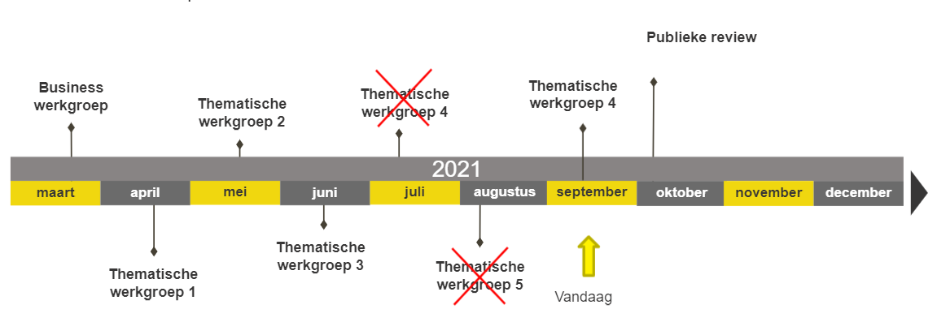

**Publieke review**

De volgende stap in het traject is de publieke review van de standaard. Follow-up communicatie volgt met de te-reviewen standaard, verslag en bijkomende documenten. De looptijd van de publieke review zal nog meegedeeld worden.

De Publieke review bestaat uit de volgende onderdelen:

* Publiceren van de standaard met definities en voorbeelden met ingevulde data van de use cases
* Capteren van feedback
* Proof-of-concept

**Feedback tijdens publieke review**

Eens de standaard gepubliceerd is en de communicatie van de start van de publieke review is doorgegeven, kan er feedback op de gepubliceerde standaard worden gegeven via GitHub door het aanmaken van issues:

<https://github.com/Informatievlaanderen/OSLOthema-fietsinfrastructuur>.

**Methode publicatie standaard**

Een standaard doorgaat verschillende stadia:

* **Standaard in ontwikkeling**: Het model wordt herzien en de aanvraag wordt ingediend bij de werkgroep datastandaarden om naar publieke review te gaan. Indien aanvaard -> kandidaat standaard in publieke review.
* **Kandidaat standaard:** Aan het einde van de publieke review worden de nodige aanpassingen gemaakt en wordt er een afsluitend webinar georganiseerd.
* **Erkende standaard:** De standaard wordt voorgelegd op de werkgroep datastandaarden, en bij akkoord wordt deze als erkende standaard beschouwd en gepubliceerd op data.vlaanderen.be.

Er wordt zowel een **applicatieprofiel** als een **vocabularium** gepubliceerd. Het vocabularium bevat alle klassen en eigenschappen die gebruikt worden in het applicatieprofiel die nog niet elders in bestaande standaarden worden gebruikt.